**Inversion - Αντιστροφή**

Πρόκειται για ένα συντακτικό φαινόμενο που χρησιμοποιείται για λόγους έμφασης αλλά και για να καταστήσουμε τον λόγο μας *πιο περιεκτικό* και *«ελκυστικό»*.

Η αντιστροφή γίνεται ανάμεσα στο υποκείμενο και στο ρήμα της πρότασης, με τη βοήθεια βέβαια του κατάλληλου βοηθητικού ρήματος.

[](https://2.bp.blogspot.com/-c7VfNRFG3C8/VhpbPNMNPDI/AAAAAAAAA9w/QEkjGEfqGfk/s1600/rose.jpg)

*Example 1 : I have never seen such a beautiful rose.*  
*Example 2 : Never have I seen such a beautiful rose.*

Στο δεύτερο παράδειγμα η αντιστροφή χρησιμοποιείται για να τονίσουμε το γεγονός ότι «ποτέ δεν έχει πιο όμορφο τριαντάφυλλο».

**Πότε χρησιμοποιείται;**

1.H πιο συχνή και συνηθισμένη χρήση της αντιστροφής είναι στις **ερωτηματικές προτάσεις**.  
*e.g. Does he walk to school every day?*  
*e.g. Can you run 5.000 km without stopping?*

[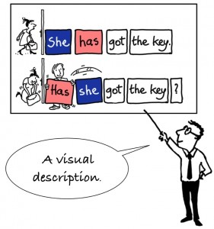](https://1.bp.blogspot.com/-KP13uABg6u0/VhpdmUM_X6I/AAAAAAAAA-I/fFpsNGM-Ef8/s1600/question.jpg)

2.Μετά από αρνητικές επιρρηματικές εκφράσεις όπως:

[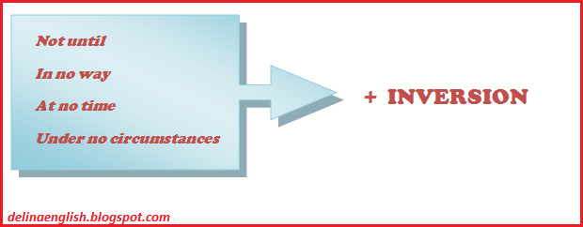](https://2.bp.blogspot.com/-YsKTnpTw9RI/Vhpa2VJk_6I/AAAAAAAAA9o/Ws9aenFNL60/s1600/inversion.png)

e.g. *Under no circumstances* **can we** accept credit cards.  
e.g. *In no way* **can he be** held responsible.  
e.g. *At no time* **did she say** she would come.  
e.g. *Not until* I heard my name **did I believe** I had won the race.  
  
  
3.Μετά από τα:  **'seldom', 'rarely', 'never', and 'little'** καθώς έχουν αρνητική χροιά.  
  
e.g. *Seldom* **have I seen** such a beautiful view.  
e.g. *Rarely* **did he pay** anyone a compliment.  
e.g. *Never* **had I felt** so happy.  
e.g. *Little* **did he imagine** how dangerous it would be.  
  
4.Μετά από τα: **'hardly', 'scarcely', 'no sooner'** ,όταν αναφέρονται σε μια πράξη που συνέβη πριν από μια συγκεκριμένη χρονική στιγμή στο παρελθόν ή πριν από κάποια άλλη πράξη στο παρελθόν **(past perfect)**.

e.g. *Hardly* **had I begun** to speak when I was interrupted.  
e.g. *Scarcely* **had we started** our meal when the phone rang.  
e.g. *No sooner* **had I arrived** than they all started to argue.  
  
  
5.Μετά από επιρρηματικές εκφράσεις που ξεκινάνε με: **'only'** και **'not only'**:  
  
e.g. *Only* *after* the meeting **did I realize** the importance of the subject.  
e.g. *Only when* the plane landed safely **did he calm** down.  
  
e.g. *Not only* **was the car** slow, it was also very uncomfortable.

[](https://2.bp.blogspot.com/-tGa6l2TFmO0/VhpcL26hUGI/AAAAAAAAA98/kT6mdQdwfgU/s1600/winner.jpg)

6.Στους λανθάνοντες [υποθετικούς λόγους](https://delinaenglish.blogspot.com/2015/01/conditionals.html). Όταν δηλαδή παραλείπεται ο υποθετικός σύνδεσμος if.  
  
**1st Conditional:** Την υπόθεση (για λόγους έμφασης) μπορούμε να την εκφέρουμε με το [modal verb](https://delinaenglish.blogspot.com/2015/03/modal-verbs.html) **should**.  
  
e.g. If you should finish your project in 2 hours, I will help you with that.  
  
Μάλιστα είναι συχνό φαινόμενο να παραλείπεται το IF. Στην περίπτωση αυτή ***αντιστρέφουμε*** *τη θέση του υποκειμένου και του modal verb.*  
  
e.g. **Should you finish** your project in 2 hours, I will help you with that.  
  
**2nd Conditional:**

Α. Γνωρίζουμε πλέον την έκφραση: If I were you... κατά την οποία βάζουμε τον εαυτό μας στη θέση κάποιου άλλου.  
  
e.g. If I were you, I would respect my parents more.  
  
Μπορούμε μάλιστα να παραλείψουμε το IF και (όπως στην περίπτωση του should) να κάνουμε αντιστροφή.  
  
e.g. **Were I you**, I would respect my parents more.

Β. Επίσης όταν έχουμε ένα απλό ρήμα μετά το if-δεύτερος υποθετικός πρέπει να χρησιμοποιήσουμε το **were to** στην αντιστροφή.

e.g**. If I knew** where he lives, I would visit him.

**Were I to** know where he lives, I would visit him  
  
  
**3rd Conditional:**  e.g. If I had studied more, I would have passed the exams.  
  
Αντιστοίχως παραλείπεται το IF και σε αυτό το είδος υποθετικού και πάντα κάνουμε τη λεγόμενη αντιστροφή.   
  
e.g. **Had I studied** more, I would have passed the exams.

**Προσαρμοσμένο από το: https://delinaenglish.blogspot.com/2015/10/the-inversion.html**